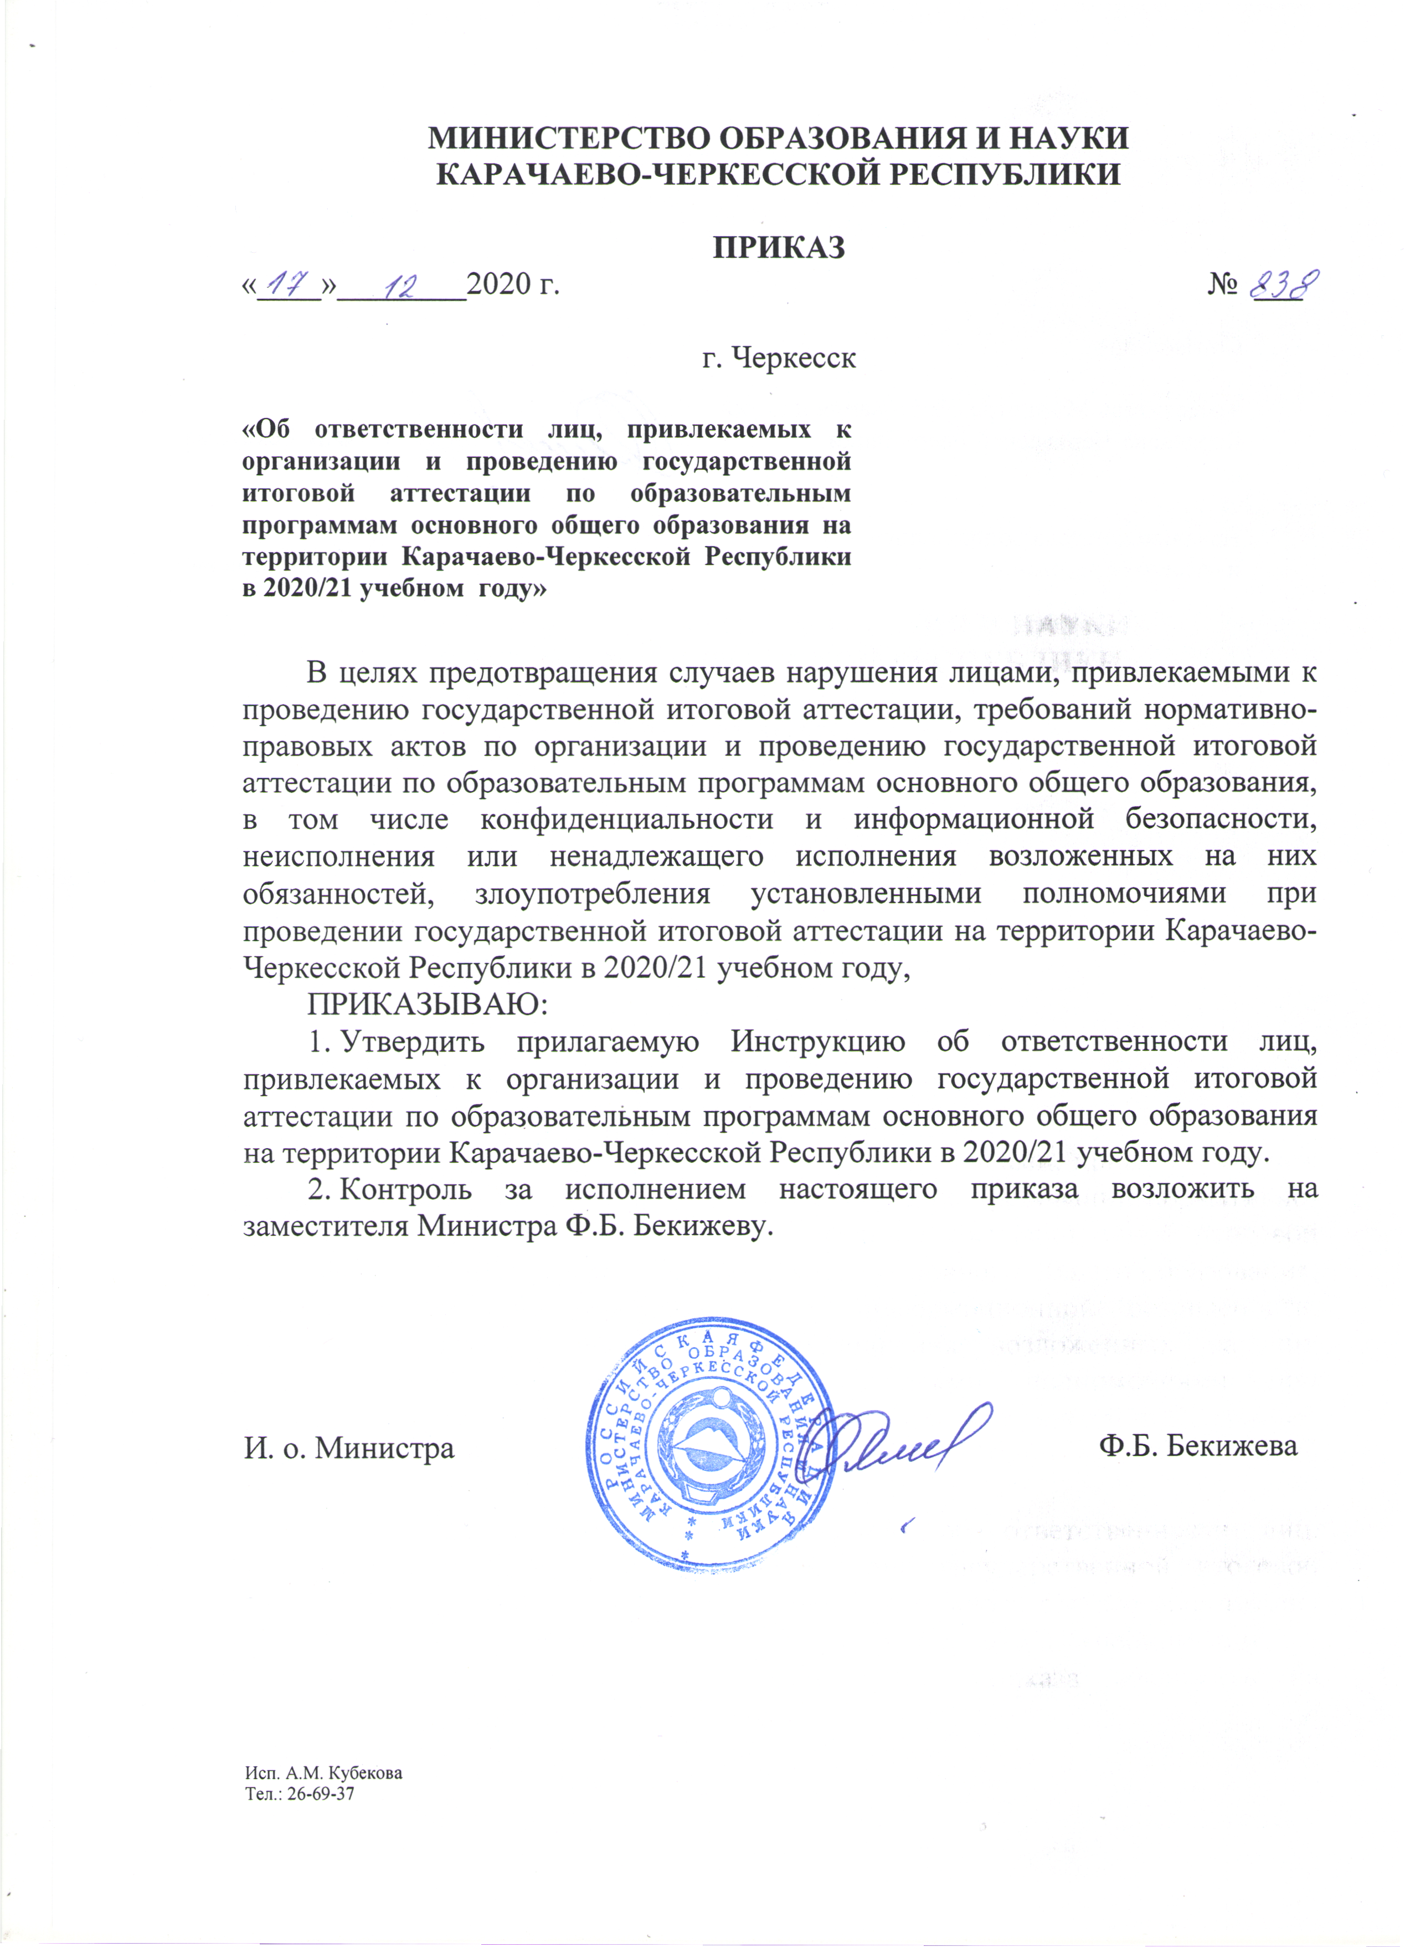

Приложение к приказу
Министерства образования и науки
Карачаево-Черкесской Республики
от 17.12.2020 № 838

ИНСТРУКЦИЯ
об ответственности лиц, привлекаемых к организации и проведению государственной итоговой аттестации по образовательным программам основного общего образования на территории Карачаево-Черкесской Республики в 2020/21 учебном году

Утверждение и назначение лиц, привлекаемых для организации и проведения государственной итоговой аттестации по образовательным программам основного общего образования (далее-ГИА-9) на территории Карачаево-Черкесской Республики осуществляется в соответствии с Порядком проведения государственной итоговой аттестации по образовательным программам основного общего образования, утвержденного приказом Министерства просвещения Российской Федерации и Федеральной службы по надзору в сфере образования и науки от 07.11..2018 № 189/1513 (зарегистрирован Министерством юстиции Российской Федерации 10.12.2018 г., регистрационный № 52953), нормативно-правовыми актами и инструктивно-методическими материалами Министерства просвещения Российской Федерации, Федеральной службы по надзору в сфере образования и науки и Министерства образования и науки Карачаево-Черкесской Республики.
Допускаемые к участию, к организации и проведению ГИА-9, за исключением технического и обслуживающего персонала, являются должностными лицами, выполняющими временно властные функции либо организационно-распорядительные или административно-хозяйственные обязанности в порядке осуществления специальных полномочий, предусмотренных статьей 170 Трудового кодекса Российской Федерации; должностные лица несут дисциплинарную, административную и уголовную ответственность в случаях и в порядке, установленном законодательством Российской Федерации.
В целях предотвращения случаев нарушения лицами, привлекаемыми к организации и проведению ГИА, требований нормативно-правовых актов по проведению ГИА-9, в том числе конфиденциальности и информационной безопасности, неисполнения или ненадлежащего исполнения возложенных на них обязанностей в порядке специального полномочиями, совершенными из корыстной или иной личной заинтересованности, а также иных случаев, которые могут повлечь за собой административное либо уголовное наказание, указанные лица должны быть:
- ознакомлены с приказами Министерства просвещения Российской Федерации, Федеральной службы по надзору в сфере образования и науки и Министерства образования и науки Карачаево-Черкесской Республики об организации и проведении ГИА-9 в Карачаево-Черкесской Республике;
- ознакомлены с распорядительными документами Министерства образования и науки Карачаево-Черкесской Республики о включении их в состав лиц, привлекаемых для выполнения работ в период проведения ГИА.

- ознакомлены со своими функциями, правами и обязанностями в рамках выполнения работ по проведению ГИА-9 по специальному полномочию;
- обучены и подготовлены к осуществлению деятельности соответствии с требованиями утвержденных нормативных правовых актов и инструктивно-методических материалов, регулирующих порядок проведения ГИА;
- предупреждены письменно о привлечении к дисциплинарной ответственности за неисполнение или ненадлежащее исполнение возложенных на них служебных обязанностей в рамках специальных полномочий;
- проинформированы о возможности привлечения к административной и уголовной ответственности при совершении противоправных деяний в порядке, установленном федеральными законами.
Кодексом Российской Федерации об административных правонарушениях предусмотрена административная ответственность за совершение правонарушений против порядка управления самоуправства; умышленное повреждение или срыв печати (пломбы); непредставление сведений; нарушения порядка изготовления, использования, хранения или уничтожения бланков, печатей либо иных носителей изображения Государственного герба Российской Федерации; подделка документов, штампов, печатей или бланков, их использование, передача либо сбыт.
Уголовным кодексом Российской Федерации предусмотрена уголовная ответственность за злоупотребление должностными полномочиями, превышение должностных полномочий, получение взятки, служебный подлог, халатность.

